**bel.ru**

# В МЧС опровергли слух об эвакуации жителей приграничных белгородских сёл

Сегодня, 14:54

Общество

**По данным МЧС России по Белгородской области, неизвестные звонят белгородцам и сообщают о готовящейся эвакуации с 15 мая.**

Жителям региона звонят неизвестные, представляются сотрудниками МЧС и сообщают о якобы готовящейся с 15 мая эвакуации жителей приграничных сёл. Звонки поступают с номеров, зарегистрированных за пределами России.

Главное управление МЧС России по Белгородской области сообщает: эта информация не соответствует действительности и является ФЕЙКОМ! Её цель — посеять панику среди населения.МЧС России по Белгородской области

Напомним, что Гладков назвал глупостью угрозы Украины об обстреле Белгорода.

[**https://bel.ru/news/society/14-05-2022/v-mchs-oprovergli-sluh-ob-evakuatsii-zhiteley-prigranichnyh-belgorodskih-syol**](https://bel.ru/news/society/14-05-2022/v-mchs-oprovergli-sluh-ob-evakuatsii-zhiteley-prigranichnyh-belgorodskih-syol)

**Возле ж/д вокзала в Белгороде произошёл пожар**

Сегодня, 17:39ПроисшествияФото: ГУ МЧС России по Белгородской области

**По данным МЧС России по Белгородской области, загорелось неэксплуатируемое одноэтажное здание по Гражданскому проспекту.**

14 мая в 16:40 произошёл пожар в неэксплуатируемом одноэтажном здании по Гражданскому проспекту. Как сообщает МЧС по Белгородской области, горит кровля строения.

В настоящий момент на месте происшествия работают дежурные караулы пожарно-спасательной части № 1 и специализированной пожарно-спасательной части.

[**https://bel.ru/news/incident/14-05-2022/vozle-zh-d-vokzala-v-belgorode-proizoshyol-pozhar**](https://bel.ru/news/incident/14-05-2022/vozle-zh-d-vokzala-v-belgorode-proizoshyol-pozhar)

# В Белгородской области ремонтируют повреждённые при обстрелах дома и опровергают фейк

Сегодня, 19:00

Общество

**14 мая в регионе опровергли сообщения об эвакуации сёл, губернатор Вячеслав Гладков встретился с ранеными белгородцами, а в обстрелянных населённых пунктах восстанавливают постройки.**

**Восстановление повреждённых объектов**

В регионе насчитывается порядка 280 домов, повреждённых при обстрелах. В настоящий момент рабочие уже восстановили 124 объекта. Больше всего повреждений зафиксировано в Белгородском районе.

В сёлах Журавлёвка и Нехотеевка сейчас работы [приостановлены](https://bel.ru/news/society/14-05-2022/v-belgorodskoy-oblasti-vosstanovili-bolee-120-domov-povrezhdyonnyh-pri-obstrelah) в целях безопасности.

**[В Белгородской области восстановили более 120 домов, повреждённых при обстрелах](https://bel.ru/news/society/14-05-2022/v-belgorodskoy-oblasti-vosstanovili-bolee-120-domov-povrezhdyonnyh-pri-obstrelah)**

**Попавшие под обстрел**

14 мая губернатор области Вячеслав Гладков [навестил](https://bel.ru/news/society/14-05-2022/vyacheslav-gladkov-provedal-postradavshih-ot-obstrela-v-sele-solohi) пострадавших в результате обстрела села Солохи Белгородского района. Сейчас на лечении находятся двое детей. Через месяц- полтора мальчиков отправят на восстановление в санаторий.

Также лечение проходят двое жителей села, которые получили тяжёлые ранения. Сейчас их состояние стабильное. Ещё троих мужчин уже выписали из больницы, они находятся на амбулаторном лечении.

**[Вячеслав Гладков проведал пострадавших от обстрела в селе Солохи](https://bel.ru/news/society/14-05-2022/vyacheslav-gladkov-provedal-postradavshih-ot-obstrela-v-sele-solohi)**

**Фейк об эвакуации**

В Белгородской области начал распространяться новый [фейк](https://bel.ru/news/society/14-05-2022/v-mchs-oprovergli-sluh-ob-evakuatsii-zhiteley-prigranichnyh-belgorodskih-syol" \t "_blank). На этот раз местным жителям звонят с неизвестных иностранных номеров якобы сотрудники МЧС. Они сообщают белгородцам о готовящейся в приграничных сёлах эвакуации с 15 мая.

Соответствующую информацию опровергло МЧС России по Белгородской области. Они сообщили, что информация не соответствует действительности и напомнили белгородцам, что доверять необходимо только официальным источникам.

**[В МЧС опровергли слух об эвакуации жителей приграничных белгородских сёл](https://bel.ru/news/society/14-05-2022/v-mchs-oprovergli-sluh-ob-evakuatsii-zhiteley-prigranichnyh-belgorodskih-syol)**

[**https://bel.ru/news/society/14-05-2022/v-belgorodskoy-oblasti-remontiruyut-povrezhdyonnye-pri-obstrelah-doma-i-oprovergayut-feyk**](https://bel.ru/news/society/14-05-2022/v-belgorodskoy-oblasti-remontiruyut-povrezhdyonnye-pri-obstrelah-doma-i-oprovergayut-feyk)

**belnovosti.ru**

# ГУ МЧС России по Белгородской области опровергло информацию о том, что в регионе готовится эвакуация жителей

Фото: https://t.me/mchs31

**В социальных сетях распространяется очередная фейковая новость**

Белгородцы сообщают о том, что им с неизвестных номеров, зарегистрированных не на территории РФ , поступают звонки.

Неизвестные представляются сотрудниками МЧС и сообщают о том, что якобы в ближайшие дни, начиная с 15 мая, готовится эвакуация жителей приграничных населенных пунктов региона.

*«Эта информация не соответствует действительности и является ФЕЙКОМ! Ее цель – посеять панику среди населения», — сообщает пресс-служба регионального МЧС.*

Просим вас доверять только информации, размещенной на официальных ресурсах федеральных и региональных ведомств.

[**https://www.belnovosti.ru/obshestvo/bezopasnost/110677.html#**](https://www.belnovosti.ru/obshestvo/bezopasnost/110677.html#)

# В белгородском селе Солохи в результате обстрела было повреждено 54 домовладения

**Также повреждены школа, библиотека, Дом культуры, магазин и 6 автомобилей**

Об этом сообщил губернатор области Вячеслав Гладков. Он побывал в селе и пообещал, что разрушенные здания восстановят максимально быстро.

*«Подрядные организации уже приступили к восстановительным работам. Постараемся максимально быстро все восстановить. Никого не оставим в беде!», — написал глава региона.*

Напомним, что обстрел села Солохи со стороны Украины произошёл вечером 11 мая. В результате происшествия было ранено 7 человек, один юноша погиб.

[**https://www.belnovosti.ru/novosti/110679.html#**](https://www.belnovosti.ru/novosti/110679.html#)

**bel.kp.ru**

**В Белгородской области власти опровергли фейк об эвакуации жителей приграничных сел**

В МЧС заявили, что информация поступила с номеров, зарегистрированных за границей

Последствия обстрела села Солохи. Фото: со страницы главы администрации Белгородского района Владимира Перцева в "ВКонтакте".

В ГУ МЧС по Белгородской области опровергли информацию о том, что якобы с 15 мая начнется эвакуация сел, граничащих с Украиной. Сотрудники ведомства сообщили, что фейк распространяли так: местным жителям звонили неизвестные. Они представлялись работниками МЧС и заявляли о якобы готовящейся эвакуации. Звонки шли с номеров, зарегистрированных за границей России.

Сотрудники МЧС еще раз напомнили: доверять нужно только той информации, которая опубликована на официальных ресурсах властных структур и силовых ведомств.

Напомним, вечером 11 мая со стороны Украины произошел обстрел села Солохи Белгородской области. Ракета системы залпового огня «Ураган» попала прямо на поле, где в это время играли в футбол ребята. Они бросились врассыпную. Один из осколков убил 18-летнего Руслана Нефедова. В ходе обстрела получили ранения еще семь человек. Осколки также повредили 17 домов, шесть автомобилей и несколько машин сельскохозяйственной техники.

[**https://www.bel.kp.ru/daily/27391/4587023/**](https://www.bel.kp.ru/daily/27391/4587023/)

**На Белгородчине похоронили первого мирного жителя, погибшего после обстрела со стороны Украины**

Руслану Нефедову было всего 18 лет

Когда начался обстрел, Руслан вместе с друзьями играл в футбол. Фото из телеграм-канала Вячеслава Гладкова.

Как уже сообщала «КП», обстрел села Солохи Белгородского района произошел вечером 11 мая. Ребята играли в футбол в центре села. И инстинктивно бросились врассыпную. Один из них - 14-летний подросток Никита - спрятался за памятником падшим воинам. И в итоге остался жив. А вот другой - 18-летний Руслан Нефедов - побежал к дому. Его ранила разорвавшаяся неподалеку кассета: ими были начинены ракеты системы залпового огня «Ураган». Скорая приехала достаточно быстро, молодого человека погрузили в машину, но спасти его жизнь так и не удалось.

Накануне в родном селе похоронили Руслана. Попрощаться с ним приехал и глава Белгородской области Вячеслав Гладков.

- Никто и никогда не восполнит матери потерю сына, - написал в своем телеграм-канале Вячеслав Владимирович. - Невозможно подобрать слова поддержки, чтобы попытаться заглушить материнскую боль. А видя и слыша, как от боли и крика разрывается материнское сердце, трудно сдерживать слезы. Вместе с семьей скорбит все село, весь район и вся Белгородская область. Напомним, что обстрел Белгородчины со стороны Украины продолжается с 24-го февраля – первого дня начала спецоперации. А Руслан стал первой мирной жертвой на территории России за все это время.

[**https://www.bel.kp.ru/daily/27392.5/4586917/**](https://www.bel.kp.ru/daily/27392.5/4586917/)

**belpressa.ru**

# В Белгороде на Гражданском проспекте произошёл пожар

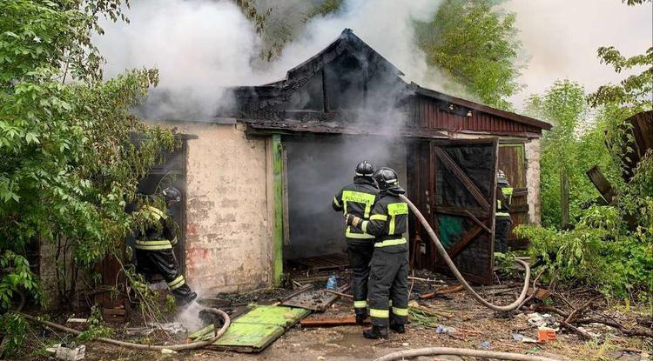Фото: пресс-служба регионального МЧС

**Возгорание случилось в нежилом одноэтажном здании вблизи ж/д вокзала.**

Как сообщили в пресс-службе регионального МЧС, сообщение о пожаре на телефон Единой дежурно-диспетчерской службы поступило в 16:40. Возгорание произошло в одноэтажном неэксплуатируемом здании на Гражданском проспекте.

На месте происшествия работают дежурные караулы пожарно-спасательной части и спасатели.

По предварительным данным, пострадавших нет.

[**https://www.belpressa.ru/43531.html**](https://www.belpressa.ru/43531.html)

# В белгородском МЧС опровергли фейк об эвакуации жителей приграничных районов



**Жителям региона звонят с телефонов, зарегистрированных за пределами России, представляются сотрудниками МЧС и предупреждают о готовящейся эвакуации.**

В Главном управлении МЧС России по Белгородской области рассказали, что жителям региона поступают тревожные звонки. Собеседник представляется сотрудником МЧС и предупреждает, что якобы в ближайшие дни, начиная с 15 мая, готовится эвакуация жителей приграничных населённых пунктов Белгородской области.

«Эта информация не соответствует действительности и является фейком! Её цель – посеять панику среди населения», – объяснили в МЧС.

Белгородцев просят доверять информации только из официальных источников.

[**https://www.belpressa.ru/43529.html**](https://www.belpressa.ru/43529.html)

**belgorodtv.ru**

# МЧС опровергло фейк о подготовке эвакуации жителей приграничных сел в Белгородской области

[14.05.2022](http://belgorodtv.ru/?m=202205)

На телефоны жителей Белгородской области поступают звонки с неизвестных номеров о якобы готовящейся с 15 мая эвакуации населения приграничных сел Белгородской области. Информация не соответствует действительности, сообщает пресс-служба ГУ МЧС России по Белгородской области.

В ведомстве подчеркнули, что цель информации – посеять панику среди населения.

«Главное управление МЧС России по Белгородской области предупреждает о том, что необходимо доверять только информации, размещенной на официальных ресурсах федеральных и региональных органов власти», — сообщает пресс-служба ведомства.

[**http://belgorodtv.ru/?p=238590**](http://belgorodtv.ru/?p=238590)

# В Белгородской области стартовал сезон сплавов

[14.05.2022](http://belgorodtv.ru/?m=202205)

Гости и жители региона могут поучаствовать в традиционных сплавах на байдарках, сообщается на сайте губернатора и правительства Белгородской области.

Белгородская область относится к маловодным регионам России. Однако такой вид отдыха, как сплав на байдарках, достаточно популярен. Об этом свидетельствует статистика: с мая по сентябрь 2021 года организовано 310 групп общей численностью 7 525 человек.

В регионе достаточно спокойные реки, без порогов и сильных течений. Средняя скорость сплавов составляется 4-5 км/ч. Всех туристов на сплавах будут сопровождать опытные инструкторы-проводники. В регионе такие услуги предоставляют несколько туроператоров и туристических баз. Среди них «Драйв Тур», «Актив Тур», туристическая база Леденёва.

[**http://belgorodtv.ru/?p=238576**](http://belgorodtv.ru/?p=238576)

# В Белгородской области восстановили после обстрелов более 120 домов

[14.05.2022](http://belgorodtv.ru/?m=202205)

В Белгородской области полностью восстановлены 124 дома, поврежденных после обстрелов. Всего в регионе насчитывается 280 домов с различной степенью повреждений, сообщается на сайте губернатора и правительства Белгородской области.

В селе Головчино Грайворонского городского округа из 95 повреждённых домов осталось восстановить 10. Восстановлены 16 домов в Белгороде на улицах Дальняя Садовая, Везельская, Совхозная.

Наибольшее число поврежденных объектов находится в Белгородском районе. На сегодняшний день завершаются работы в посёлке Майском Белгородского района.

Подрядные организации уже приступили к ремонту в селе Солохи, где, по предварительным подсчётам, повреждены 54 дома. Разрушения носят разный характер.

«Есть дома, где необходимо заменить 1-2 стекла, либо отремонтировать 2-3 дырки в заборе, а есть серьёзные повреждения, где нужно полностью или частично восстанавливать домовладение или хозпостройку», — отметил советник губернатора Белгородской области Валентин Демидов.

Во всех населенных пунктах повреждено 85 автотранспортных средств: сельскохозяйственная техника, легковые и грузовые автомобили. Проведена экспертная оценка. Владельцам выплатят компенсацию либо проведут ремонт.

Губернатор Вячеслав Гладков поручил провести восстановительные работы в максимально короткие сроки.

[**http://belgorodtv.ru/?p=238571**](http://belgorodtv.ru/?p=238571)

**mchsrf.ru**

Инспекторы ГИМС рекомендуют внимательнее следить за подрастающим поколением до начала купального сезона

Обеспечение детской безопасности на территории водных объектов является одним из важнейших вопросов перед открытием купального сезона. Реки и водоемы, которые находятся в непосредственной близости к жилой зоне, всегда вызывают у подрастающего поколения повышенный интерес. Проводя свободное время на берегу и глядя на хорошую погоду, у детей часто возникает желание искупаться, игнорируя при этом все меры предосторожности.

Сотрудники государственной инспекции по маломерным судам Главного управления [МЧС России по Белгородской области](http://mchsrf.ru/region/16.html) спешат предостеречь взрослую часть населения, и рекомендуют родителям внимательно следить за досугом своего ребенка во время прогулок и по пути от школы до дома. Беседуя с жителями региона и напоминая о правилах безопасности на территории водоемов, инспекторы обращают особое внимание на необходимость объяснить подрастающему поколению, какими последствиями может закончиться пренебрежение элементарными мерами предосторожности.

Игры на берегу или желание окунуться в воду могут стать причиной угрозы здоровью. Необследованные водоемы не пригодны для использования в целях отдыха, потому что их дно усеяно различным мусором и большим количеством камней, которые могу стать причиной множества травм. Обыкновенный толчок во время детской забавы может закончиться несчастным случаем, а погружение в холодную воду, спровоцировать появление судорог, которые являются серьезной опасностью для жизни ребенка.

Именно поэтому детям важно ежедневно напоминать о правилах безопасности и поведения вблизи водных объектов. Для облегчения этой задачи инспекторы ГИМС раздают всем участникам профилактического мероприятия специальные памятки, которые помогут донести до подрастающего поколения необходимые меры предосторожности:

- соблюдайте правила безопасности и поведения на территории водных объектов, не купайтесь в водоемах до открытия купального сезона;

- расскажите детям важные меры предосторожности, проводите систематические беседы, чтобы поддерживать в их памяти необходимые знания;

- контролируйте досуг и передвижения своего ребенка, находясь с ним на водоеме не оставляйте его одного, предотвращайте любую опасную активность;

- став свидетелем нарушения детьми правил безопасности не оставайтесь равнодушными, проявите активную гражданскую позицию и предотвратите потенциальное происшествие;

В случае возникновения происшествия на воде, срочно сообщайте об этом по номеру телефона «112» или «101». Единый «телефон доверия» Главного управления [МЧС России по Белгородской области](http://mchsrf.ru/region/16.html) – 39-99-99

[**https://mchsrf.ru/news/783858-inspektoryi-gims-rekomenduyut-vnimatelnee-sledit-za-podrastayuschim-pokoleniem-do-nachala.html**](https://mchsrf.ru/news/783858-inspektoryi-gims-rekomenduyut-vnimatelnee-sledit-za-podrastayuschim-pokoleniem-do-nachala.html)

Мобильное приложение по безопасности «МЧС России»

Мобильное приложение по безопасности «[МЧС России](http://mchsrf.ru/)», разработанное специалистами Информационно-аналитического центра [МЧС России](http://mchsrf.ru/), доступно для бесплатного скачивания в онлайн-магазинах Google Play, App Store и успешно работает на операционных системах мобильных устройств iOS и Android.Сервис разработан как личный помощник пользователя и призван содействовать формированию культуры безопасного поведения как среди взрослого, так и среди подрастающего поколения.

Приложение поможет сориентироваться и мгновенно найти информацию о действиях при чрезвычайной ситуации и будет полезно как в быту, так и на отдыхе. В приложении пользователю доступен вызов службы спасения, а также определение геолокации, которой он может поделиться в случае необходимости. Для получения более подробной информации пользователь всегда сможет оперативно перейти на страницу официального интернет-портала [МЧС России](http://mchsrf.ru/).

Релизная (тестовая) версия приложения включает в себя не только рубрики с полезной информацией, но и интерактивы. В настоящее время разработано шесть рубрик: «Что делать», «[МЧС](http://mchsrf.ru/) рекомендует», «Первая помощь», «Карта рисков», «Проверь свою готовность», «Проверь свои знания».

Так, в разделе «Что делать?» пользователю доступен порядок действий и правила поведения в экстренной ситуации с голосовым помощником. Раздел «[МЧС](http://mchsrf.ru/) рекомендует» - это хранилище знаний о безопасности, рассказывающий о причинах возникновения ЧС и их предупреждении. В «Первой помощи» содержатся сведения о действиях при оказании первой помощи пострадавшему до прибытия медиков. «Карта рисков» содержит ежедневный оперативный прогноз о возможных угрозах природного характера. Разделы «Проверь свою готовность» и «Проверь свои знания» носят интерактивный характер и содержат чек-листы по проверке личной готовности и готовности жилища к возможным ЧС, а также различные тесты, позволяющие проверить знания о действиях при ЧС.

В перспективе в приложении будут реализованы новостная лента и онлайн-информирование о неблагоприятных погодных явлениях, в том числе штормовых предупреждениях. Кроме того, добавится функционал по регистрации туристских групп.

Скачать приложение можно по ссылкам:

App Store: https://apps.apple.com/app/id1530044766

Google Play:https://play.google.com/store/apps/details?id=io.citi..

[**https://mchsrf.ru/news/783876-mobilnoe-prilojenie-po-bezopasnosti-mchs-rossii.html**](https://mchsrf.ru/news/783876-mobilnoe-prilojenie-po-bezopasnosti-mchs-rossii.html)

Соблюдайте правила пожарной безопасности при использовании транспортного средства

Двигаясь в плотном потоке машин, водителям необходимо соблюдать правила пожарной безопасности и иметь при себе средства первичного пожаротушения. Ответственный подход в этом вопросе может не только помочь уберечь собственный автомобиль, но и в случае чрезвычайного происшествия помочь другому человеку потушить его транспортное средство и оказать первую помощь при возникновении опасности для здоровья.

Сотрудники отдела надзорной деятельности и профилактической работы Валуйского городского округа, для повышения уровня личной ответственности водителей автотранспорта провели специальное мероприятие, в ходе которого напомнили гражданам о правила пожарной безопасности и важных мерах профилактики для недопущения возгорания автомобиля во время движения.

Перед тем как сесть за руль проверьте работоспособность основных составляющих автомобиля, таких как двигатель, топливный отсек и коробка передач. В случае обнаружения дефектов и неисправностей обязательно осуществите профессиональное техническое обслуживание. Отдельное внимание стоит уделить сроку годности и целостности автомобильного огнетушителя, а так же наличию основных медикаментов в аптечке первой помощи.

Курящим людям следует ответственно относиться к вопросам утилизации тлеющих окурков во время управления транспортным средством. Не выбрасывайте их во время движения, так как они могут упасть в мусор или сухую траву, послужив причиной возникновения пожара. Для этих целей оборудуйте в салоне закрытую огнеупорную пепельницу, которая так же поможет избежать попадания пепла на обшивку.

Заканчивая беседу с водителями автомобилей, инспекторы пожарного надзора раздали всем желающим специальные памятки, где просто и понятно изложена вся необходимая информация:

- соблюдайте правила пожарной безопасности и поведения за рулем, внимательно следите за дорогой;

- чтобы избежать пожароопасной ситуации при курении в автомобиле, используйте закрытую огнеупорную пепельницу для утилизации окурков и тлеющих сигарет;

- имейте в машине рабочий огнетушитель и аптечку первой помощи на случай возникновения чрезвычайной ситуации, своевременно проверяйте их работоспособность и комплектацию;

- вовремя проводите профессиональное техническое обслуживание транспортного средства.

Если вы стали свидетелем возникновения пожара, срочно сообщайте о происшествии по номеру телефона «112» или «101». Единый «телефон доверия» Главного управления [МЧС России по Белгородской области](http://mchsrf.ru/region/16.html) – 39-99-99.

[**https://mchsrf.ru/news/783877-soblyudayte-pravila-pojarnoy-bezopasnosti-pri-ispolzovanii-transportnogo-sredstva.html**](https://mchsrf.ru/news/783877-soblyudayte-pravila-pojarnoy-bezopasnosti-pri-ispolzovanii-transportnogo-sredstva.html)

Внимание! Лoжнaя информация

Жители региона сообщают о том, что им с неизвестных номеров, зарегистрированных не на территории РФ, поступают звонки, в ходе которых лица, представляющиеся сотрудниками [МЧС](http://mchsrf.ru/), сообщают о том, что якобы в ближайшие дни, начиная с 15 мая, готовится эвакуация жителей приграничных населенных пунктов нашего региона. Главное управление [МЧС России по Белгородской области](http://mchsrf.ru/region/16.html) сообщает: эта информация не соответствует действительности и является ФЕЙКОМ! Ее цель – посеять панику среди населения. Главное управление [МЧС России по Белгородской области](http://mchsrf.ru/region/16.html) предупреждает о том, что необходимо доверять только информации, размещенной на официальных ресурсах федеральных и региональных органов власти.

[**https://mchsrf.ru/news/783899-vnimanie-lojnaya-informatsiya.html**](https://mchsrf.ru/news/783899-vnimanie-lojnaya-informatsiya.html)

**moe-belgorod.ru**

# Белгородцев вновь пугают эвакуацией

Шутники действуют под видом сотрудников МЧС

13:47, сегодня

МОЁ! Online

[Общество](https://moe-belgorod.ru/news/22)

[](https://moe-belgorod.ru/media_new/1/8/2/2/6/7/3/material_1125238/original_photo-thumb_1920.jpg)

Белгородцев вновь пугают эвакуацией

Жителей Белгородской области вновь пугают якобы готовящейся эвакуацией. Об этом сообщает пресс-служба регионального ГУ МЧС.

По данным источника, белгородцев обзванивают с неизвестных номеров, представляются сотрудниками МЧС и утверждают, что 15 мая им придется выехать в другие регионы в целях безопасности.

«Главное управление МЧС России по Белгородской области сообщает: эта информация не соответствует действительности и является ФЕЙКОМ! Ее цель — посеять панику среди населения. Главное управление МЧС России по Белгородской области предупреждает о том, что необходимо доверять только информации, размещенной на официальных ресурсах федеральных и региональных органов власти», — пояснили в ведомстве.

Напомним, за без малого три месяца в Белгородской области авторы фейков «ликвидировали» чиновников, «заминировали» здания, «заразили» воду холерой, а наличные — сибирской язвой и полностью «разрушили» Белгород. Последней шуткой стали взрывающиеся предметы, в том числе паспорта. Ни в одном случае не было и нет повода для беспокойства.  
[**https://moe-belgorod.ru/news/society/1125238**](https://moe-belgorod.ru/news/society/1125238)

# Белгородцам рассказали о состоянии пострадавших под обстрелом

Один из подростков получил серьезное ранение

14:53, сегодня

МОЁ! Online

[Официально](https://moe-belgorod.ru/news/75)

Белгородцам рассказали о состоянии пострадавших под обстрелом

Белгородцам рассказали о состоянии пострадавших под обстрелом в селе Солохи. Официальную информацию предоставил губернатор Вячеслав Гладков, который побывал в больнице.

Как выяснилось, в числе раненых оказались двое подростков. Еще два дня назад наибольшее опасение вызывало состояние 14-летнего Никиты, который получил серьезное ранение. Уже сегодня юный пациент улыбался и говорил, что ему уже не больно. Второй мальчик также идет на поправку, но врачи отмечают, что ранения контузионные, поэтому будут заживать долго. Летом обоих подростков планируют отправить в санаторий. Ожидается, что к началу нового учебного года они восстановятся.

Остальные пятеро пострадавших — взрослые мужчины. Они получили осколочные ранения. Сейчас трое из них лечатся дома.

«Сейчас в больнице находятся двое пациентов, их состояние стабильное. Оказывается квалифицированная медицинская помощь, лекарственные препараты есть в полном объёме. Всем раненым предоставим возможность оздоровиться в санаториях по назначению врача», — рассказал губернатор.

Напомним, трагедия произошла 11 мая. Во время обстрела погиб 18-летний Руслан Нефедов. С ним простились вчера. Сейчас СКР расследует дело по факту убийства и покушения на убийство. Следствие полагает, что при обстреле применяли оружие залпового огня.  
[**https://moe-belgorod.ru/news/ofitsialno/1125241**](https://moe-belgorod.ru/news/ofitsialno/1125241)

**go31.ru**

# Стала известна причина утреннего дыма в Строителе

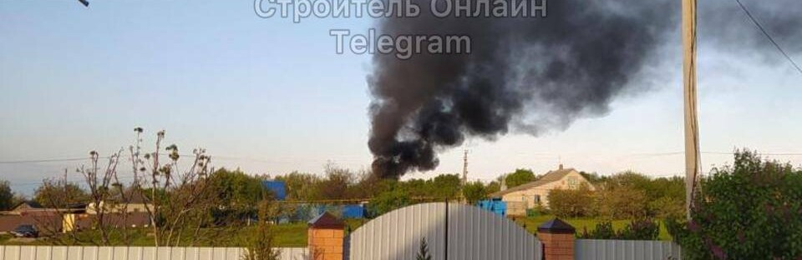

Сегодня ночью многие белгородцы жаловались на громкие звуки разрывов. С утра появились видео столба дыма в Строителе Белгородской области.

В соцсетях утром начали активно распространять видео, на котором **в Строителе виден дым**. Белгородцы не знали причину, поэтому начали предполагать причину сами.

Оказалось, что во дворе одного из домов в селе Ворскла Яковлевского горокруга **горели автомобильные шины**. Но пожарные **уже всё потушили.**

[**https://www.go31.ru/news/3388692/stala-izvestna-pricina-utrennego-dyma-v-stroitele**](https://www.go31.ru/news/3388692/stala-izvestna-pricina-utrennego-dyma-v-stroitele)

# Возле железнодорожного вокзала в Белгороде горит одноэтажное здание

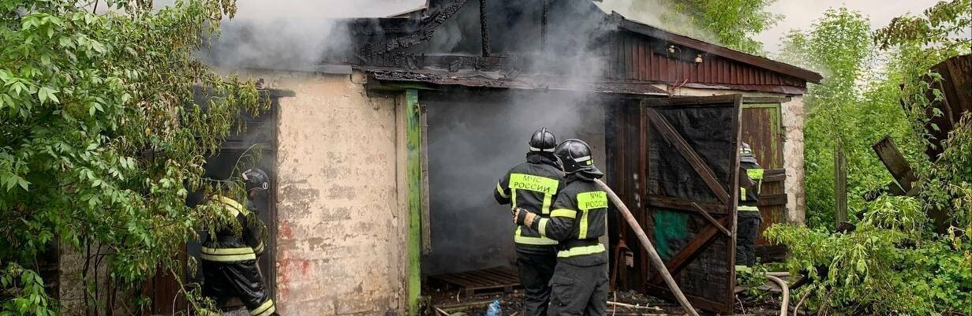

Фото: пресс-служба МЧС

В сети появились фото и видео дыма рядом с ж/д вокзалом Белгорода. МЧС сообщает, что горит одноэтажное здание.

Оказалось, что пожар произошёл в одноэтажном здании, которое сейчас никем не используется.

Загорелась кровля строения. На место возгорания прибыли караулы двух пожарно-спасательных частей.

[**https://www.go31.ru/news/3388961/vozle-zeleznodoroznogo-vokzala-v-belgorode-gorit-odnoetaznoe-zdanie**](https://www.go31.ru/news/3388961/vozle-zeleznodoroznogo-vokzala-v-belgorode-gorit-odnoetaznoe-zdanie)

# Пожар около железнодорожного вокзала в Белгороде потушили

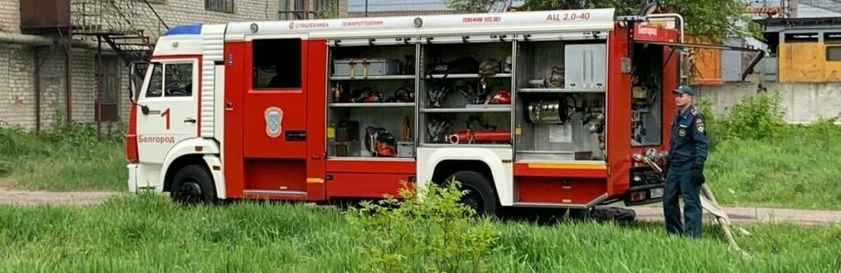

Фото: пресс-служба МЧС

Пресс-служба МЧС сообщила, что пожар возле железнодорожного вокзала удалось потушить.

Говорится, что после звонка с сообщением о пожаре на место происшествия выехало подразделение. К ликвидации пожара привлекли 14 человек и пять единиц техники.

Уже в 17:02, по сведениям МЧС, пожар был полностью потушен. Напомним, что [горело одноэтажное неэкспулатироемое здание](https://www.go31.ru/news/3388961/vozle-zeleznodoroznogo-vokzala-v-belgorode-gorit-odnoetaznoe-zdanie).

[**https://www.go31.ru/news/3389001/pozar-okolo-zeleznodoroznogo-vokzala-v-belgorode-potusili**](https://www.go31.ru/news/3389001/pozar-okolo-zeleznodoroznogo-vokzala-v-belgorode-potusili)

**bel-pobeda.ru**

# МЧС опровергло сообщения о подготовке белгородских приграничных сёл к эвакуации

Сегодня, 14:30ОбществоФото: pexels.com

## Жителям региона с неизвестных номеров, зарегистрированных за пределами РФ, снова поступают звонки.

Белгородцы сообщают о том, что им с неизвестных номеров, зарегистрированных не на территории РФ, снова поступают подозрительные звонки.

Лица, представляющиеся сотрудниками МЧС, сообщают о том, что якобы в ближайшие дни, начиная с **15 мая**, готовится эвакуация жителей приграничных населённых пунктов нашего региона.

Главное управление МЧС России по Белгородской области сообщило, что эта информация не соответствует действительности и является фейком. По словам представителей ведомства, её цель – посеять панику среди населения.

<https://bel-pobeda.ru/news/obshestvo/2022-05-14/mchs-oproverglo-soobscheniya-o-podgotovke-belgorodskih-prigranichnyh-syol-k-evakuatsii-275684>

**znamya31.ru**

# Белгородцы пожаловались на ложные звонки от «сотрудников МЧС»

Сегодня, 13:35ПроисшествияФото: pexels.com

## Лица сообщают, что якобы в ближайшие дни готовится эвакуация жителей приграничных населенных пунктов региона.

Жители региона сообщают о том, что им с неизвестных номеров, зарегистрированных не на территории Российской Федерации, поступают звонки, рассказали в ГУ МЧС России по Белгородской области.

Лица, представляющиеся сотрудниками МЧС, сообщают о том, что якобы в ближайшие дни, начиная **с 15 мая**, готовится эвакуация жителей приграничных населенных пунктов региона. Эта информация не соответствует действительности и является фейком.

**«Цель звонков – посеять панику среди населения. Необходимо доверять только информации, размещённой на официальных ресурсах федеральных и региональных органов власти», - отметили в Главном управлении МЧС России по Белгородской области.**

<https://znamya31.ru/news/proisshestviya/2022-05-14/belgorodtsy-pozhalovalis-na-lozhnye-zvonki-ot-sotrudnikov-mchs-275683>

**openbelgorod.ru**

# МЧС опровергло слухи об эвакуации приграничных районов Белгородской области

Сегодня, 15:04БезопасностьФото: https://pixabay.com

## Белгородцы пожаловались на звонки с неизвестных номеров, предупреждающих эвакуации с 15 мая.

В региональном МЧС сообщили об очередному фейке в виде звонков,  поступающих с неизвестных номеров, не зарегистрированных в РФ. Люди представляются сотрудниками МЧС и информируют об эвакуации приграничных районов области с 15 мая.

**«Эта информация не соответствует действительности и является фейком! Ее цель – посеять панику среди населения»,**

[комментирует ГУ МЧС России по Белгородской области](https://openbelgorod.ru/news/safety/2022-05-14/mchs-oproverglo-sluhi-ob-evakuatsii-prigranichnyh-rayonov-belgorodskoy-oblasti-275687)

Министерство также призывает доверять только проверенным источникам: ресурсам федеральных и региональных органов власти

[**https://openbelgorod.ru/news/safety/2022-05-14/mchs-oproverglo-sluhi-ob-evakuatsii-prigranichnyh-rayonov-belgorodskoy-oblasti-275687**](https://openbelgorod.ru/news/safety/2022-05-14/mchs-oproverglo-sluhi-ob-evakuatsii-prigranichnyh-rayonov-belgorodskoy-oblasti-275687)